ABRIR O ARQUIVO “COTAÇÃO” APARECERÁ A SEGUINTE TELA:

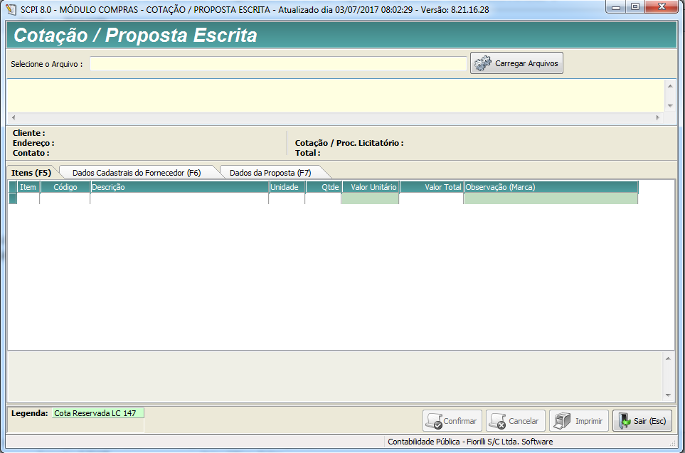

CLICAR EM CARREGAR ARQUIVOS E CARRGAR O ARQUIVO PROPOSTA_(número do processo administrativo), O ARQUIVO ESTARÁ EM FORMATO XML.

APARECERÁ OS ITENS DE ACORDO COM O EDITAL, AÍ É SÓ PREENCHER COM OS VALORES E MARCAS, SALVAR E TRAZER NO DIA DO CERTAME GRAVADO EM UM CD/DVD OU PEN DRIVE.